PHỤ LỤC 1
HƯỚNG DẪN CÁC TRƯỜNG THCS CẬP NHẬT THÔNG TIN HỒ SƠ HỌC SINH, ĐĂNG KÝ THI VÀ GIÁM SÁT THI
(Kèm theo công văn số /SGDĐT-GDPT ngày /6/2020 của Sở GDĐT Hà Nội)

1. Mục đích, yêu cầu
Hướng dẫn này dành cho các trường THCS kiểm tra, cập nhật dữ liệu hồ sơ học sinh, đăng ký thi, cấp tài khoản, mật khẩu và thực hiện giám sát kỳ thi khảo sát trực tuyến môn Tiếng Anh khối 9 của Sở Giáo dục và Đào tạo Hà Nội diễn ra vào ngày 27-28/06/2020.

2. Quy trình thực hiện

2.1. Hướng dẫn đăng nhập
Các bước thực hiện:
Bước 1: Mở trình duyệt web firefox 3.5 trở lên (hoặc Internet Explorer 7.0, Chrome).
Bước 2: Quản trị trường đăng nhập vào CSDL ngành giáo dục theo địa chỉ (csdl.hanoi.edu.vn)
Bước 3: Chọn vào ô phân hệ [Quản lý THCS]
Bước 4: Nhập đầy đủ các thông tin tại phần Đăng nhập hệ thống
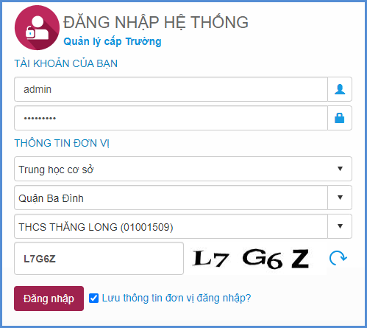
Bước 5: Kích nút [Đăng nhập]

2.2. Kiểm tra, cập nhật hồ sơ học sinh
Mô tả: Để thực hiện đăng ký thí sinh và Sở giáo dục gửi mật khẩu trước khi kỳ thi diễn ra, hồ sơ học sinh trên CSDL ngành bắt buộc phải được khai báo đầy đủ và chính xác. Đặc biệt là thông tin Số điện thoại liên hệ.
Các bước thực hiện như sau: Chọn phần mềm [Quản lý giáo dục THCS]/4. Học sinh/4.1.1 Quản lý hồ sơ học sinh, kiểm tra thông tin về hồ sơ học sinh. Thay đổi hồ sơ học sinh nào, kích biểu tượng  , sửa hồ sơ và kích nút [Ghi].
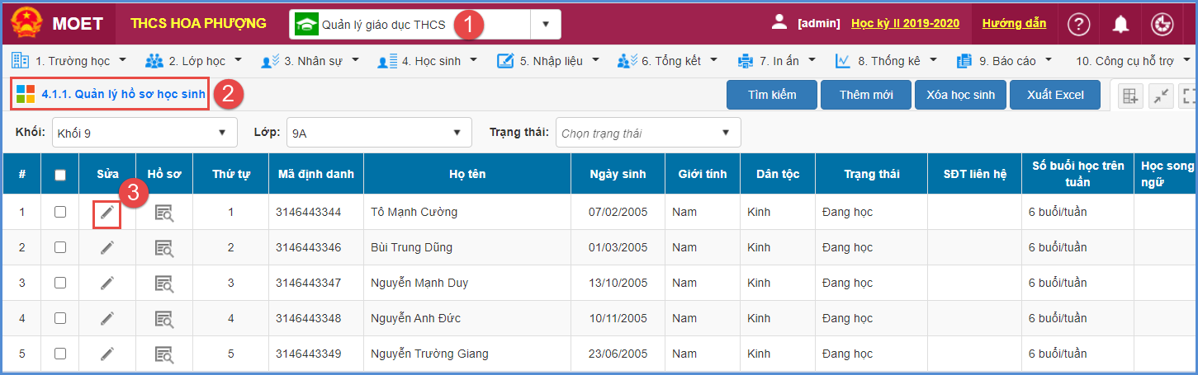
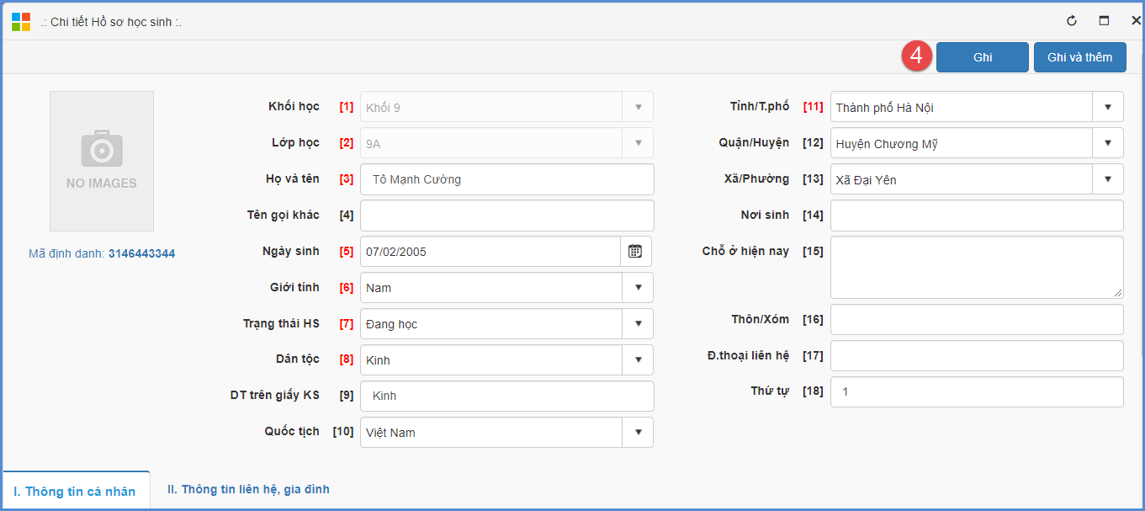
Lưu ý: Các trường THCS cần phải rà soát số lượng học sinh khớp với thực tế. Trường hợp thừa học sinh thực hiện “Xóa”, thiếu học sinh thực hiện “Thêm mới”.

2.3. Đăng ký thí sính
Mô tả: Chức năng này cho phép nhà trường đăng ký thí sinh tham dự kỳ thi khảo sát chất lượng bằng hình thức trắc nghiệm.
Các bước thực hiện:
Bước 1: Chọn phần mềm [Quản lý học và thi THCS]/5. Quản lý kỳ thi/5.1. Kỳ thi chính thức/5.1.3 Đăng ký thí sinh kỳ thi của Sở
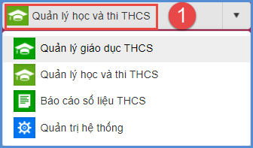
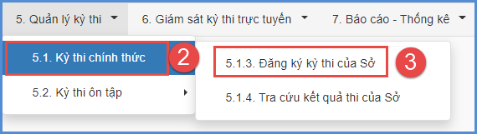
Bước 2: Chọn Khối 9 để hiển thị kỳ thi trong Khối học đó và kích .
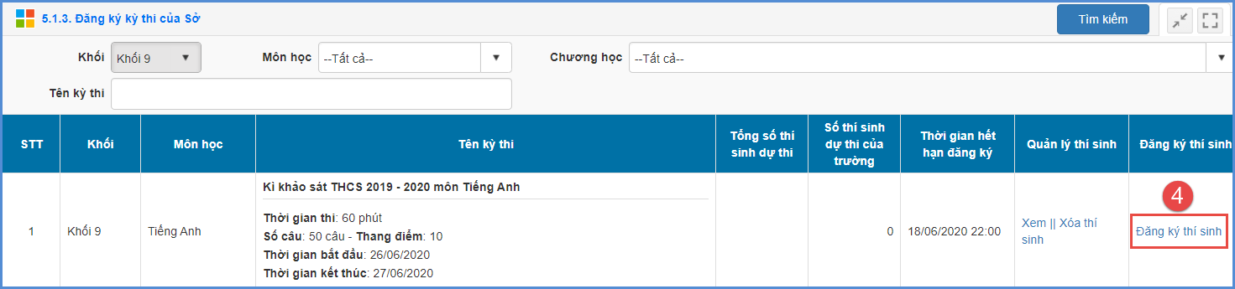
Bước 3: Chọn Học sinh để đăng ký học sinh vào kỳ thi và kích nút [Thêm thí sinh]
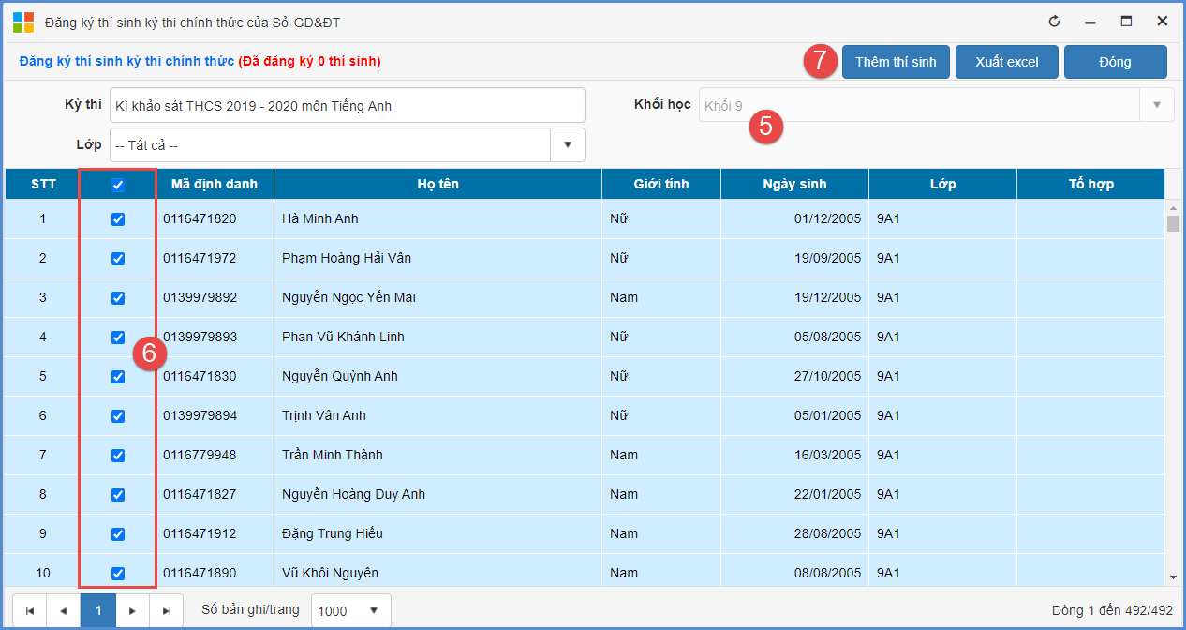

2.4. Xuất danh sách tài khoản - mật khẩu khởi tạo cho thí sinh
Mô tả: Nhà trường thực hiện xuất excel tài khoản - mật khẩu cho học sinh trên csdl.hanoi.edu.vn.
Các bước thực hiện như sau:
Bước 1: Chọn phần mềm [Quản lý học và thi THCS]/1. Hệ thống/1.2 Quản lý tài khoản thí sinh.
Bước 2: Chọn Khối học, Lớp và kích nút [Xuất excel]
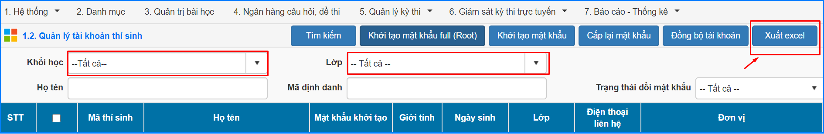
Phần mềm sẽ trả về file excel danh sách tài khoản học sinh.
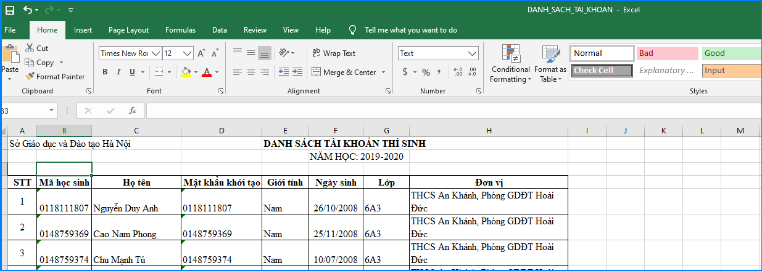
Lưu ý: Các trường cấp lại mật khẩu và gửi thông tin mật khẩu mới cho học sinh theo nguyên tắc học sinh nào chỉ biết mật khẩu của học sinh đó.

2.5. Cấp lại Mật khẩu cho thí sinh
Mô tả: Chức năng này hỗ trợ Giáo viên chủ nhiệm (GVCN) cấp mật khẩu mới để đăng nhập vào kỳ thi trong trường hợp học sinh không còn giữ mật khẩu được cung cấp hoặc không nhớ mật khẩu.
Các bước thực hiện:
Bước 1: Chọn Khối, Lớp
Bước 2: Chọn học sinh cần cấp lại mật khẩu và kích nút [Cấp lại mật khẩu]
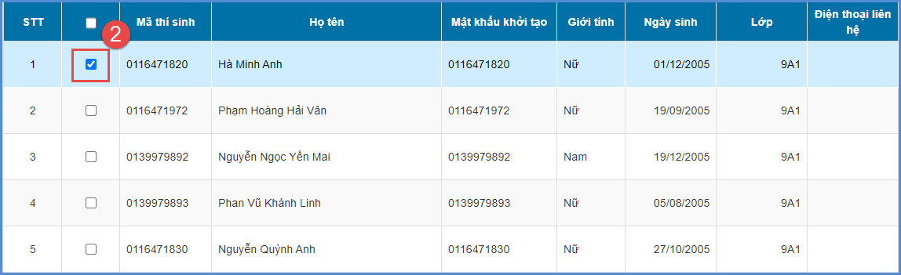

Bước 3: Trên giao diện cấp lại mật khẩu, GVCN nhập mật khẩu mới cho học sinh theo yêu cầu của phần mềm (Mật khẩu ít nhất 8 kí tự, bao gồm cả chữ và số và không chứa ký tự đặc biệt) và kích nút [Thực hiện].
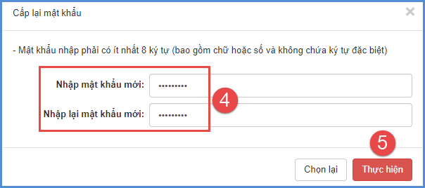

2.6 Giám sát thi
Mô tả: Chức năng này cho phép nhà trường, Giáo viên chủ nhiệm giám sát quá trình thi của học sinh. Nếu học sinh gặp sự cố trong quá trình thi, nhà trường có thể thực hiện cho học sinh thi lại.
a) Các bước thực hiện:
Bước 1: Chọn phần mềm [Quản lý học và thi THCS]/6. Giám sát kỳ thi trực tuyến/6.1. Kỳ thi chính thức/ 6.1.2. Của Sở GD&ĐT tổ chức
Bước 2: Chọn kỳ thi cần giám sát và kích biểu tượng 
Bước 3: Chọn Khối, Lớp và theo dõi giờ thi, nộp bài và kết quả thi của học sinh.
b) Cho học sinh thi lại trong trường hợp gặp sự cố kỹ thuật
Nhà trường (hoặc ủy quyền cho GVCN) có thể cho học sinh thi lại tại chức năng giám sát kỳ thi này.
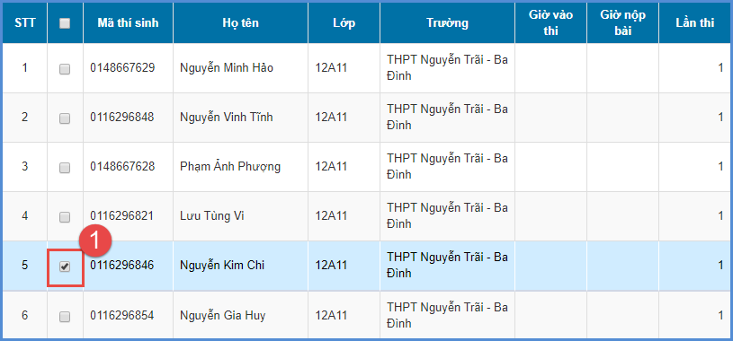
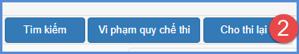
Trong quá trình thi, thí sinh có thể gặp những sự cố sau đây:
- Trường hợp thí sinh đang làm bài bị mất kết nối Internet: Hệ thống sẽ hiển thị thông báo mất internet và tự động kết nối lại khi có mạng. Trong thời gian mất mạng, thí sinh vẫn có thể làm bài bình thường.
- Khi thí sinh nộp bài bị mất kết nối Internet: Trong trường hợp này, hệ thống sẽ dành 1 khoảng thời gian 20s, nếu có mạng trong thời gian đó thì sẽ nộp bài thành công, nếu quá thời gian trên, trình duyệt sẽ tải bài làm của thí sinh dưới dạng ảnh về thiết bị. Giáo viên thực hiện cho học sinh thi lại.
- Khi đang làm bài, máy tính hoặc thiết bị di động thông minh bị sập nguồn: Trong trường hợp này, thời gian làm bài của thí sinh vẫn chạy ngầm, thí sinh khởi động lại máy tính hoặc thiết bị di động thông minh và vào lại đúng kỳ khảo sát chất lượng để làm bài tiếp. Nếu sập nguồn quá thời gian thi hoặc thí sinh muốn đổi sang thiết bị khác, Giáo viên thực hiện cho học sinh thi lại.
Lưu ý:
- Việc cho học sinh thi lại sẽ xóa toàn bộ kết quả thi trước đó của thí sinh đồng thời cấp cho thí sinh một mã đề mới.
- Khi thí sinh yêu cầu cho thi lại, giáo viên cần hỏi rõ nguyên nhân và yêu cầu có ảnh chụp hoặc video quay màn hình làm minh chứng. GVCN không cho học sinh của lớp thi lại để chạy theo thành tích ảo, ảnh hưởng đến chất lượng kỳ khảo sát.
- Hệ thống sẽ thống kê tình trạng của từng trường hợp học sinh được thi lại cụ thể. GVCN bấm nút cho học sinh thi lại phải chịu trách nhiệm trước nhà trường và trước Sở GDĐT
Thông tin hỗ trợ:
- Hotline: 1900.4740 ( Trong giờ Hành chính từ T2 đến Thứ 7)

